**Ультразвуковой расходомер SITRANS F US с подключением clamp-on**

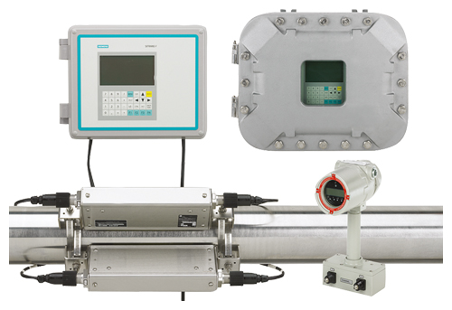Не изменяющий основного режима работы ультразвуковой измерительный преобразователь расхода SITRANS FUG1010 с подключением Clamp-on оптимален для применения в областях, связанных с природным и технологическим газом, включая контрольные измерения, выделение ресурсов, производство, хранение и применение на газоэлектростанциях. SITRANS FUG1010 выпускается в одноканальной, двухканальной и поставляемой в качестве опции четырехканальной конфигурациях с выбором из взрывозащищенных корпусов: IP65

Функции:

* Измерительные преобразователи расхода с индикатором IP65 (NEMA 4X) и IP66 (NEMA 7) имеют встроенные клавиатуры с 33 кнопками и большие (128 x 240 пикс.) графические дисплеи, видимые с расстояния до 12 м
* Компактный измерительный преобразователь расхода IP65 (NEMA 7) compact имеет 2 x 16 буквенно-цифровой ЖК-дисплей
* Выходы тока, напряжения, частоты и RS232 (подробности см. в разделе «Технические характеристики»)
* Аналоговые входы для давления и температуры
* Канал ZeroMatic автоматически компенсирует дрейф нуля
* Работа с двунаправленным потоком
* Регистратор данных с памятью 1 МБ для хранения места и данных регистрации
* Языковые опции: английский, испанский, немецкий, итальянский, французский
* Внутренняя таблица AGA-8 для фиксированных составов газа доступна для вычисления стандартного объема
* Полная диагностика применения и работы для обеспечения пригодности метода калибровки и эксплуатационной пригодности
* Совместимость с ЭВМ высшего уровня и соответствие системы измерения скорости звука AGA-10

Характеристики:

1. Диапазон потока ± 30 м/с, двунаправленный
2. Минимальное давление 7…10 бар, типичное (зависит от области применения и состава газа; пластиковые трубы обеспечивают работу при атмосферном давлении)
3. Размер трубы 25 мм … 1,52 м
4. Стандартные выходы Ток: 4 x 4 … 20 мА, программируемый
5. Расширенные выходы MODBUS
6. Дисплей Корпуса IP65 (NEMA 4X) и IP66 (NEMA 7) 128 x 240 пикс. ЖК-дисплей с фоновой подсветкой
7. Типичная погрешность 1…2 % от значения текущего объема

**Электропневматический позиционер приводных механизмов ППМ-200**

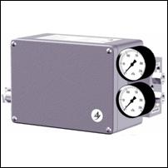применяется для уменьшения рассогласования хода и повышения быстродействия пневмопривода посредством введения обратной связи по положению выходного органа пневмопривода. Основная функция позиционера - обеспечение соответствия между положением рабочего органа регулирующей арматуры и величиной входного сигнала независимо от трения, гистерезиса и несбалансированных усилителей в пневмоприводе и арматуре.

Позиционер ППМ-200 предназначен для установки на пневмоприводы с линейным и угловым перемещением. Позиционер имеет уровень взрывозащиты «взрывобезопасный». Позиционер по виду взрывозащиты имеет два исполнения: «искробезопасная электрическая цепь» с маркировкой взрывозащиты 1ExibIICT6X и «взрывонепроницаемая оболочка» с маркировкой взрывозащиты 1ЕхdIICT5Gb.

Позиционер ППМ-200 оснащён тремя двоичными контактами-сигнализаторами: выходом сигнализации неисправности для станции управления и двумя программно конфигурируемыми граничными контактами для индикации конечных положений. Положение клапана через передаточный рычаг воспринимается путевым датчиком, сигнал с которого подаётся на АЦП.  
Затем эта величина с выхода АЦП поступает на микроконтроллер, где сравнивается текущий сигнал о положении клапана с сигналом задания, поступающим от регулирующего устройства, после чего величина рассогласования преобразуется в ЦАП.  
При наличии рассогласования производится управление электропневматическим преобразователем так, что подключённый к нему пневматический усилитель мощности добавляет или сбрасывает некоторую часть давления с регулирующего привода. Это приводит к тому, что плунжер клапана занимает положение, точно соответствующее величине управляющего сигнала. На выходе усилителя мощности установлен демпфирующий дроссель, который служит для замедления перемещения плунжера клапана (при необходимости).

Питающий воздух снабжает энергией пневматический усилитель мощности через стабилизатор расхода. Использование стабилизатора расхода позволяет:

* улучшить характеристику узла «сопло-заслонка»;
* использовать питание воздуха давлением от 140 кПа до 600 кПа.

**Клапан чугунный односедельный фланцевый КЗРр 25ч945п ДУ-40**

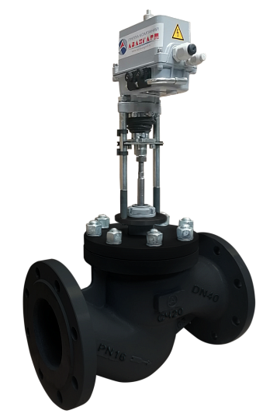Клапаны предназначены для установки в качестве регулирующих органов в системах автоматического регулирования технологических процессов.

Клапаны должны комплектоваться ЭИМ общепромышленного исполнения. Клапаны, предназначенные для взрывопожароопасных сред, должны комплектоваться ЭИМ во взрывозащищенном исполнении.

Клапаны разгруженные по давлению (разгруженный дроссельный узел) выдерживают больший перепад давления, что даёт возможность устанавливать на них приводы с меньшим усилием. Клапаны разгруженные по давлению (разгруженный дроссельный узел) выдерживают больший перепад давления, что даёт возможность устанавливать на них приводы с меньшим усилием.

Технические характеристики

Максимальное давление: 16атм; Условная пропускная способность МПа (кгс/см2) 1,6 (16); Рабочая температура: -15 +150°С; Рабочая среда: жидкие и газообразные среды, нейтральные к материалам клапана; Материал корпуса: чугун; Уплотнение в затворе: металл по металлу; Присоединение: фланцевое.

**ПЛК SIMATIC S7-1500**

SIMATIC S7-300 – это Универсальная масштабируемая система модульного типа со степенью защиты IP20. Эффективное решение для систем автоматизации циклических производств. Контроллер характеризуется высокими показателями 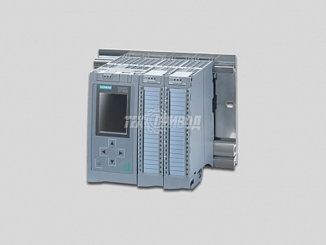производительности и максимальным удобством в эксплуатации. Высокая востребованность оборудования представленной серии объясняется оперативностью выполнения команд, наличием новых языковых расширений, оптимальными процессами генерирования программных кодов и применением новых типов данных. К мощным коммуникационным возможностям SIMATIC S7-1500 относятся PROFINET IO, опциональный дополнительный интерфейс PROFINET, а также возможность эффективного расширение коммуникационными модулями для подключения к промышленным сетям или в целях обмена данными через соединения.

Благодаря модульной конструкции SIMATIC S7-1500 может использоваться в целях автоматизации различных процессов циклического типа в ряде промышленных секторов. Рентабельность решений достигается за счет модульности конструкций, естественного охлаждения и поддержки систем локального и распределенного ввода-вывода.

Система новых миниатюрных модульных контроллеров SIMATIC S7-1500 включает:

Центральный процессор: на первом этапе в оборудовании может применяться один из трех центральных процессоров, имеющих встроенный интерфейс  PROFINET, PROFINET и PROFIBUS.

* Сигнальные модули ввода/вывода дискретных/аналоговых сигналов.
* Технологические модули, которые могут использоваться, к примеру, для скоростного счета, обнаружения конкретной заданной позиции или достоверного измерения.
* Коммуникационные модули и процессоры для получения коммуникационных интерфейсов дополнительного порядка.

**Функции SIMATIC S7-1500**

* Высокая производительность, выражающаяся в возможности оперативного выполнения команд, также предусмотрены новые языковые расширения и типы данных. Сокращенное время реакции за счет рационально оптимизированного генерирования программных кодов.
* Простота и оперативность программирования последовательностей управления конкретным перемещением с применением PLCopen Motion блоков стандартного типа.
* Удобный в использовании инструментарий для диагностики и выполнения пуско-наладочных работ.
* Формирование аварийных сообщений в автоматическом режиме и их последующее проектирование на человеко-машинный интерфейс.
* Изохронный режим: оперативная синхронизация процессов по сбору данных в распределенной системе, их последующая передачи и реализация программы в PROFIBUS или PROFINET с постоянным временем цикла шины, т.е. сбор, обработка и выдача входных сигналов осуществляется через одинаковые промежутки времени.
* Возможность увеличения объема продукции с сохранением показателей ее высокого качества достигается за счет способности SIMATIC S7-1500 выполнять высокоскоростную обработку данных и получать максимальную точность/воспроизводимость сигналов.
* Полный набор компонентов и составляющих программ, оптимизированных для решения задач управления перемещением, скоростного управления и т.д.
* Высоконадежная парольная защита ноу-хау от риска несанкционированного считывания.
* Защита от несанкционированного копирования.
* Успешно реализованная концепция 4-уровневой идентификации пользователей.
* Встроенная системная диагностика.
* Конфигурирование в SIMATIC STEP 7 Professional V12.
* Высокая совместимость.
* Карта памяти SIMATIC memory card.
* Соответствие требованиям международных и национальных стандартов, к которым причислены: cULus, cULus для зон повышенной опасности, FM, ATEX для установок 24В, CE, C-TICK, KCC.